新 书 推 荐

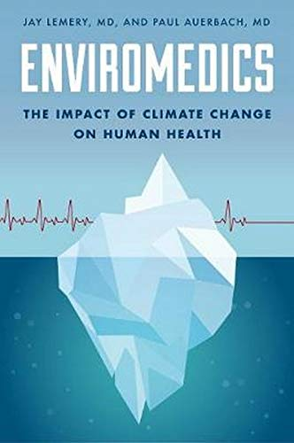
中文书名：《环境医学：气候变化对人类健康的影响》
英文书名：Enviromedics: The Impact of Climate Change on Human Health
作 者：Jay Lemery and Paul Auerbach
出 版 社：Rowman & Littlefield Publishers
代理公司：Robin Straus/ANA/Claire Qiao
出版时间：2017年10月
代理地区：中国大陆、台湾
页 数：232页
审读资料：电子稿
类 型：科普

内容简介：

很多人都关心气候变化对地球的影响，但却经常忽视人类健康的问题。这本书将这个疏忽引入人们视野，并启发读者关于我们这个时代最大的挑战之的思考。

几个世纪以来，人类工业化给全球环境带来了巨大压力。目前对下个世纪及以后气候变化的预测是严峻的。这也将对人类健康产生巨大的影响，而我们现在才刚刚发现端倪。

杰伊·勒默里和保罗·奥尔巴赫从医生的角度阐述了气候变化对人类健康的威胁，并帮助读者理解气候变化带来的影响。毕竟要说服人们关注气候变化，最好的论据莫过于仔细审视它对我们身心健康的影响。

在这本开创性的书中，两位作者谈到了未来几年可能出现的健康问题，为人们敲响了警钟。

作者简介：

医学博士杰·勒默里（Jay Lemery）是科罗拉多大学医学院急诊医学的副教授，荒野与环境医学部门的负责人，也是科罗拉多公共卫生学院的一名附属教员。他是荒野医学协会的前任主席，并为两极的医疗保健提供者提供医疗指导，最近担任美国南极计划的EMS医疗主任。博士在严酷和远程医疗护理以及气候变化对人类健康的影响方面有专长。他是美国疾病控制和预防中心气候与健康项目的顾问，也是美国国家医学院(IOM)环境健康科学、研究和医学圆桌会议的成员。他是科罗拉多大学气候变化与健康协会的副主任。他是《全球气候变化与人类健康:从科学到实践》(2015)的联合编辑，也是气候健康组织(ecoAmerica)、乔治梅森大学气候变化传播中心和医学协会气候与健康联盟的顾问。他还担任哈佛大学公共卫生学院(FXB中心)的学术职务，是该学院《健康与人权杂志》的特约编辑，并担任2014年6月版《气候正义》的客座编辑。Twitter: @JayLemery。

保罗·奥尔巴赫（Paul Auerbach），医学博士，斯坦福大学医学院急诊医学系教授，健康科学统一服务大学医学院军事/急诊医学兼职教授。他是荒野医学协会的创始人和前任主席，并当选为外交关系委员会成员。奥尔巴赫博士是权威教科书《荒野医学》的编辑，也是《荒野医学实地指南》和《户外医学》的作者。他是《荒野与环境医学》(Wilderness & Environmental Medicine)杂志的创始联合编辑，是世界上野外医学和急救医学的领先专家之一。

谢谢您的阅读！
请将反馈信息发至： 乔明睿（Claire）
安德鲁﹒纳伯格联合国际有限公司北京代表处
北京市海淀区中关村大街甲59号中国人民大学文化大厦1705室, 邮编：100872
电话：010-82449026
传真：010-82504200
手机：15804055576
Email: Claire@nurnberg.com.cn
网址：www.nurnberg.com.cn
微博：http://weibo.com/nurnberg
豆瓣小站：http://site.douban.com/110577/
微信订阅号：ANABJ2002

